中國文化大學110年度高教深耕計畫活動成果紀錄表

子計畫 | 高教深耕計畫附錄一
具體作法 | 辦理全校性公職/證照輔導系列講座
主題 | 弱勢學生一般及專業證照考照助學金
內容 | 110學年度第一學期為落實弱勢學生輔導機制，鼓勵學生準備公職及專業證照考試，以提升其專業及競爭力，並辦理全校性「公職/證照輔導系列講座」共6場，參與總數共1282人次，講座主要是輔導學生瞭解國考、高普考、銀行考、保險理財、心理師、烘焙及各類相關證照等等，提供學生考試的準備概要及大學生涯規劃的方向，期能協助更學生提升個人的專業技能及工作身價，創造更有競爭力的未來。  講座名稱 講師 講座日期  畢業後的第一張門票-"食"育生涯 "證"式起飛 蕭瑋霖 110年10月28日  芳香療法的學習之路 吳鎮宇 110年11月01日  就。很。Bank 林威廷 110年11月12日  保險知多少—保險證照自己考 陳柏文 110年11月15日  臨心Hi Hi 陳旭輝 110年11月17日  永不停止的烘焙證照路 如花(李淑如) 110年11月23日  - 法學組盧同學：  第一次參加證照講座，剛好最近對芳療有興趣就報名了，講師在兩個小時的過程中，清晰明瞭的介紹，身為一位不清楚芳療的人，對芳療也有更基本的認識，這場講座我認為難得的是，講師在講解專業時也不忘補充芳療可以應用在生活中的小知識(例如:精油不能直接塗抹在皮膚上、精油為什麼會那麼貴、按摩油的換算公式)，十分生活化。另外專業方面，聽完之後並無計畫考取芳療專業證照，但也了解對芳療來說氣味分子、香味固然重要，但芳療更強調的是身心靈平衡，其實我很驚訝原來專業芳療師會結合醫學，而且還有許多流派，各個流派亦有各自的特點。講師在最後甚至為聽眾的我們整理各家流派考取證照的表格並分析利弊，還有選擇芳療學苑的注意、關鍵事項，非常貼心，當然，最讓我會心一笑的是最後分享的招財精油配方，大方有趣。  是一場貼近生活，也很專業的講座，聽完之後很想在期中考過後去體驗一次芳療。  - 金行組方同學：  今天參與的是如花老師所演講的烘培講座，聽老師說，她小學四年級，就對烘培非常感興趣，家裡隔壁開麵包店，就會跑去幫忙，還怕被誤會是童工，也因為從小耳濡目染，而且對烘培感興趣，就想把興趣化為能賺錢的事情，我覺得可以用興趣來賺錢，雖然除了幸運之外，也必須花費相當多的努力以及金錢時間，缺一不可，而老師目前的成就，可以授課可以演講可以將這些事情變成一份專業，很多都要歸功於，老師致力於考證照這件事，她讓自己積極的考證照，不管是國內外的她都會想要去考取，不只是增加專業度，也讓自己一直保持學習，在喜歡的事情上學習到更深刻的體會。而我大四了，系上一直未來就業規劃，需要的是金融證照，而且因為這一行的關係需要強大的專業度，讓客戶信任，也比很多科系需要更多證照，可惜的是大四確認未來就業取向以後才開始積極的準備證照之路，也計畫畢業前能得到5張證照，增加我的競爭力，  - 財法組王同學：  這次聽完與銀行相關的講座，身為法律系學生，其實高中是唸商校，對於講師所說的證照有所興趣，尤其高中有在花蓮二信銀行實習過，而且身邊也有同學就讀法律系，畢業後想投入到銀行行業工作；雖說大學四年對於銀行的工作接觸與了解的都不多，但因為有此類演講，對於銀行的工作有一部分的了解，使身為法律系的我們不會僅侷限在法律行業，或因未找到工作而灰心。其實法律系的學生不一定只能侷限在國家考試，也可以多一條道路可以參考，如記帳士、會計師、銀行行員、銀行法務都好，都可以一起準備。  對於我而言這次的演講最有用是對於銀行的工作有更深入的了解，其實在學法律的過程中有學到銀行法，學起來比普通法學基礎還要更有興趣，在上銀行法的過程中老師也有提及與銀行相關的工作，但未像講師一樣將不同的銀行考選資格一一列出，其中也有提到信託法，其實蠻後悔當初學校有開，我卻因為沒想過要投身證券行業而錯過選課機會，若沒有這次的演講或許我會覺得銀行真的不是我畢業後可以選擇的行業，也因為此次演講，或許我會比較傾向考與銀行或會計相關的行業，如果用心被考，我想不會面臨一畢業就失業，很感謝學校有這類的演講，也讓我有機會可以更了解讀書方向，希望學校可以多找一些類似的講師，如果可以法律群、商業群的可以多一些。  - 教育系李同學：  我參加的是臨心「hihi，考照不難」的講座，主要是介紹心理諮商師的證照考取方法。因為我自己是大一教育學系，所以對證照考試上面還沒有太多的了解。可是我聽說文大教育學系的課程是培養出輔導老師，當我看到證照講座有關臨心，我就知道這一定對我未來有很大的幫助。老師主要把重點放在考試的準備，證照考試的準備期是分出勝負的關鍵點，我自己也有準備過一年一次的考試，在這期間常常會因為時間的壓迫，而打亂自己的節奏或受到許多的誘惑而無法專心。講師也給了我們許多考試要注意和方法，讓我印象深刻的是「做筆記」的正確方法，我的筆記跟學霸的同學的筆記差很多，發現看了學霸的筆記，真的可以把每一章的重點都整理出來，不會有太多不必要的字句。要把整個課程都融會貫通，並用自己理解過後的重點寫在筆記上，這才是屬於自己的精髓。我將來的目標是教育學程的證照，要當上老師就必須要有這個證照。進來教育系就必須要先跟其他同學競爭師資生的資格，我的第一個目標就要先拿到師資生的資格，然後好好的在校學習更多教育方面的專業知識，然後再大四前拿到證照。拿到這個證照之後，就開始申請實習的機會。我知道老師這職業在未來是非常競爭的，可是我相信在大學這階段所學到的東西，轉換成屬於自己的教學方法，那一定可以在未來找到屬於自己的領域。  110年度申請一般及專業證照考照助學金，案件數如下：  1092申請案件 107件  1101申請案件 98件
活動照片  (檔案大小以不超過2M為限) | 活動照片電子檔名稱  (請用英數檔名) | 活動照片內容說明(每張20字內)
 | 7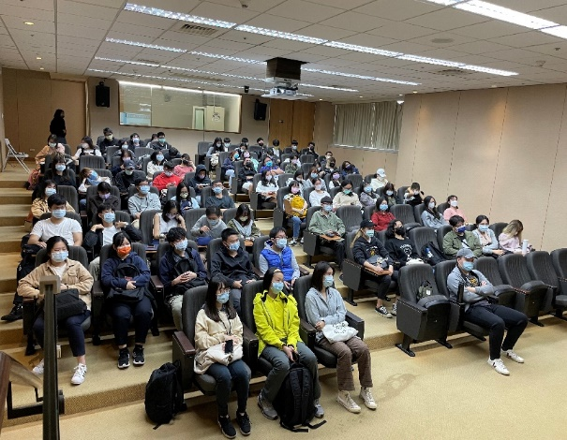 | 畢業後的第一張門票-"食"育生涯 "證"式起飛之演講
 | 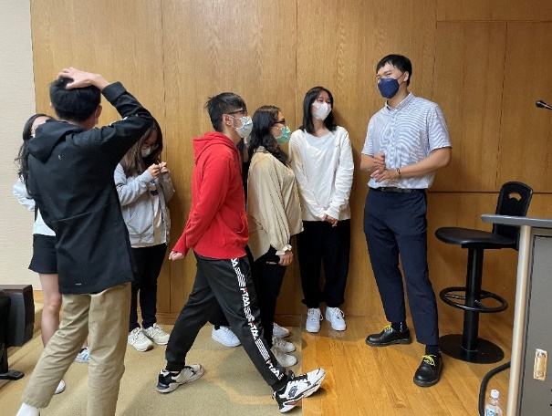 | 講師與學生進行互動
 | 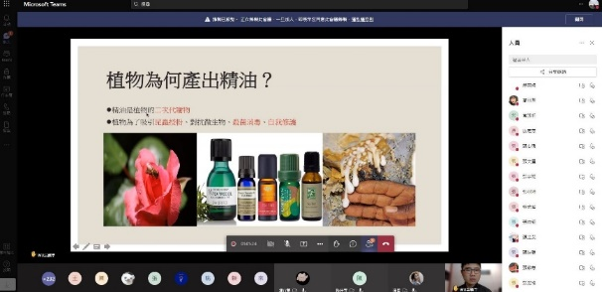 | 芳香療法的學習之路之講座
 | 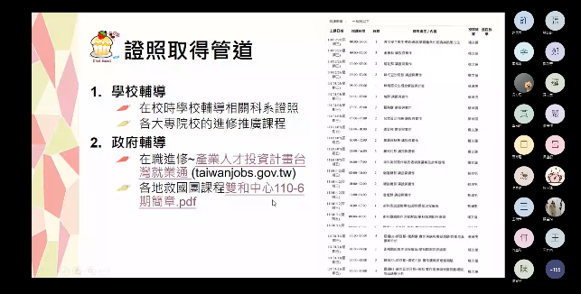 | 永不停止的烘焙證照路之講座
 | 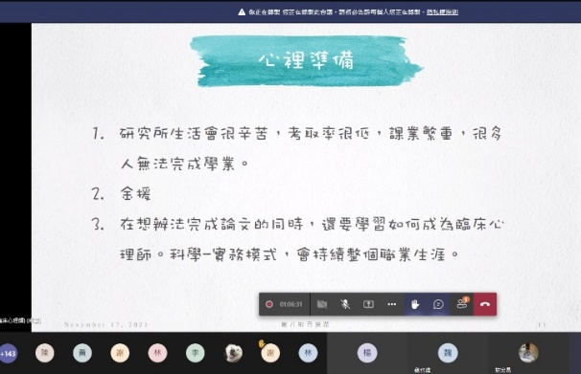 | 臨心Hi Hi之講座

